Муниципальное бюджетное дошкольное образовательное учреждение детский сад "Звездочка" общеразвивающего вида.
Учитель – логопед Осипова Е. В.

Игры с пуговицами
Памятка для родителей

Сегодня мы поговорим о играх и упражнениях с использование обыкновенных пуговиц разной формы, фактуры, величины и цвета.
Эти игры способствуют развитию тактильных ощущений, тонких движений пальцев рук, а так же с их помощью закрепляется знание цвета, формы, размера.
Игры можно использовать с детьми младшего, среднего и старшего дошкольного возраста.
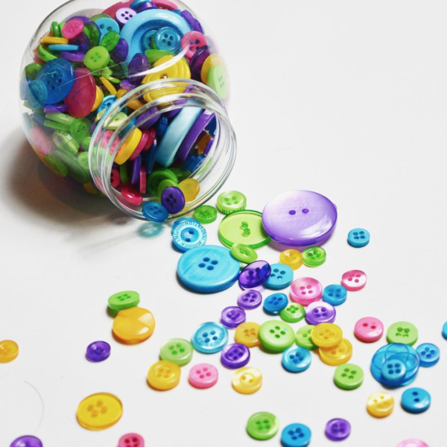
1. «Большая-маленькая» (различение предметов по величине)
Для этой игры нужно взять прозрачный пластиковый контейнер с крышкой и разные по размеру пуговицы. Проделываем в крышке контейнера три отверстия: маленькое, среднее и большое. Объясняем ребёнку, что маленькую пуговицу нужно вкладывать в маленькое отверстие, среднюю пуговицу – в среднее, а большую пуговицу – в большое.
Эта игра поможет научить ребёнка различать предметы по величине.

2. «Пуговичный массаж»
Для игры потребуется просторная коробка (можно из-под обуви), пуговицы разного размера и фактуры.
- предложите ребёнку опустить руку в коробку;
- поводить ладошками по поверхности пуговиц;
- захватить пуговицы рукой, а затем разжать руку;
- погрузить руки глубоко в «пуговичный бассейн»;
- пересыпать их из одной ладошки в другую;
- захватывать щепотки пуговиц двумя руками;
- перекатывать пуговку между ладонями.

3. «Рыбалка» (знакомство с различными свойствами предметов, пополнение словарного запаса словами-признаками)
Берём такую же коробку и много разнообразных пуговиц.
Предлагаем ребёнку ловить рыбку руками в «море пуговиц». Ребёнок вылавливает «рыбку» и показывает взрослому. Взрослый задаёт ему вопросы:
- Какая у тебя рыбка?
- Она большая или маленькая?
- Круглая или квадратная?
- Гладкая или шершавая?
- Какого она цвета?
4. «Сортировка» (различение по цвету)
Предложите малышу разложить пуговицы по цвету:
- синие в коробочку или баночку, на которой наклеен синий кружок,
- зелёные – в коробочку с зелёным кружком,
- жёлтые – с жёлтым и т.д.

5. «Продолжи ряд» (развитие зрительного внимания)
Начинаем выкладывать ряд из пуговиц с определённой закономерностью, например: красная-жёлтая-красная-жёлтая. Попросите ребёнка продолжить ряд, учитывая закономерность.
Затем можно усложнить задание: добавить ещё один цвет или взять пуговицы, разные по размеру.

6. «Пуговичные узоры» (развитие зрительного внимания)
Рисуем на листе бумаги линии: прямые, волнистые или зигзагообразные. Предлагаем ребёнку выложить по линии узоры из пуговиц. А можно выкладывать рисунки по контуру.

7. «Весёлая змейка»
Для этой игры берём пуговицы с крупными дырочками и прочную нитку или леску. Предлагаем ребёнку нанизывать пуговицы на нитку (леску). Нанизывая пуговицы, он будет чувствовать пальчиками различные фактуры, одновременно стимулируя, тактильные рецепторы. А маленьким модницам обязательно понравится браслет или ожерелье, которое получится из пуговиц.

8. «Картинки из пуговиц» (развитие творческих способностей)
Предложим ребёнку выкладывать из пуговиц цветочки, дорожки, домики, всевозможные узоры, словом, то, что подскажет ваша фантазия и фантазия ребёнка.

9. «Необычное нанизывание»
- Возьмём брусок пластилина и воткнём в него зубочистку, предварительно отрезав острые кончики. Предложим ребёнку нанизывать пуговицы на необычный стерженек.
- Можно усложнить задачу – нанизываем пуговицы определенного размера или цвета. Можно сделать несколько заготовок: на зубочистки, вставленные в пластилин различного цвета, нанизывать пуговицы соответствующих цветов.
- Воткнём зубочистки различной длины и попросим ребёнка нанизать пуговицы, обратив в конце его внимание на взаимосвязь длины зубочисток и количества пуговиц, нанизанных на них.
- Попросим ребёнка заранее высказать мнение по поводу того, наденется данная пуговка на стержень или нет, развивая тем самым его глазомер.

10. «Коврики» (развитие пространственных представлений)
Возьмём небольшой лоскуток однотонной ткани (квадратный или прямоугольный) или лист цветного картона. Выложим узор. Отрабатываем понятия: внизу, вверху, слева, справа, в верхнем (нижнем) левом (правом) углу, в центре и т.п.

11. «Выложи цифру» (развитие памяти)
Напротив каждой цифры просим ребенка выложить соответствующее количество пуговиц.

12. «Выложи букву» (развитие памяти)
Предложим ребёнку выложить заданную букву из пуговиц определенного цвета, формы, размера.

13. «Кто быстрее соберёт»
По сигналу взрослого начинаем собирать пуговицы с ребёнком. Собирать нужно по одной, не сгребая все сразу. Нельзя толкаться или загораживать пуговицы друг от друга. Тот, кто соберет пуговиц больше всех - победил.
14. «С пальчика на пальчик»
Взрослый кладёт себе на указательный палец пуговицу и перемещает эту пуговицу на указательный палец ребёнка. Тот должен переместить эту пуговицу на указательный палец другой руки, при этом другими пальцами пользоваться нельзя. (То же самое повторяем со средними, безымянными пальцами и мизинцами)

15. «Шнуровка»
Возьмём нитку (около 40 см), по пять пуговиц с четырьмя дырочками каждая.
Задача каждого игрока - нанизывать на нитку все пуговицы таким образом, чтобы нитка проходила через все дырочки.
Организовывая игры с пуговицами, нужно помнить о том, что ребёнок может взять пуговицу в рот или засунуть её в нос. Поэтому взрослый во время игры должен находиться рядом!!!

Не стоит затягивать игру. Если вы заметили, что интерес и внимание малыша начинает угасать, похвалите его и сложите пуговицы. Таким образом, игра малышу не наскучит, и с ней будут связаны только положительные эмоции.

Материал с сайта - https://infourok.ru

